**Wildauer Lokalgeschichte im Podcastformat – Jugendliche auf Spurensuche in der Stadt**

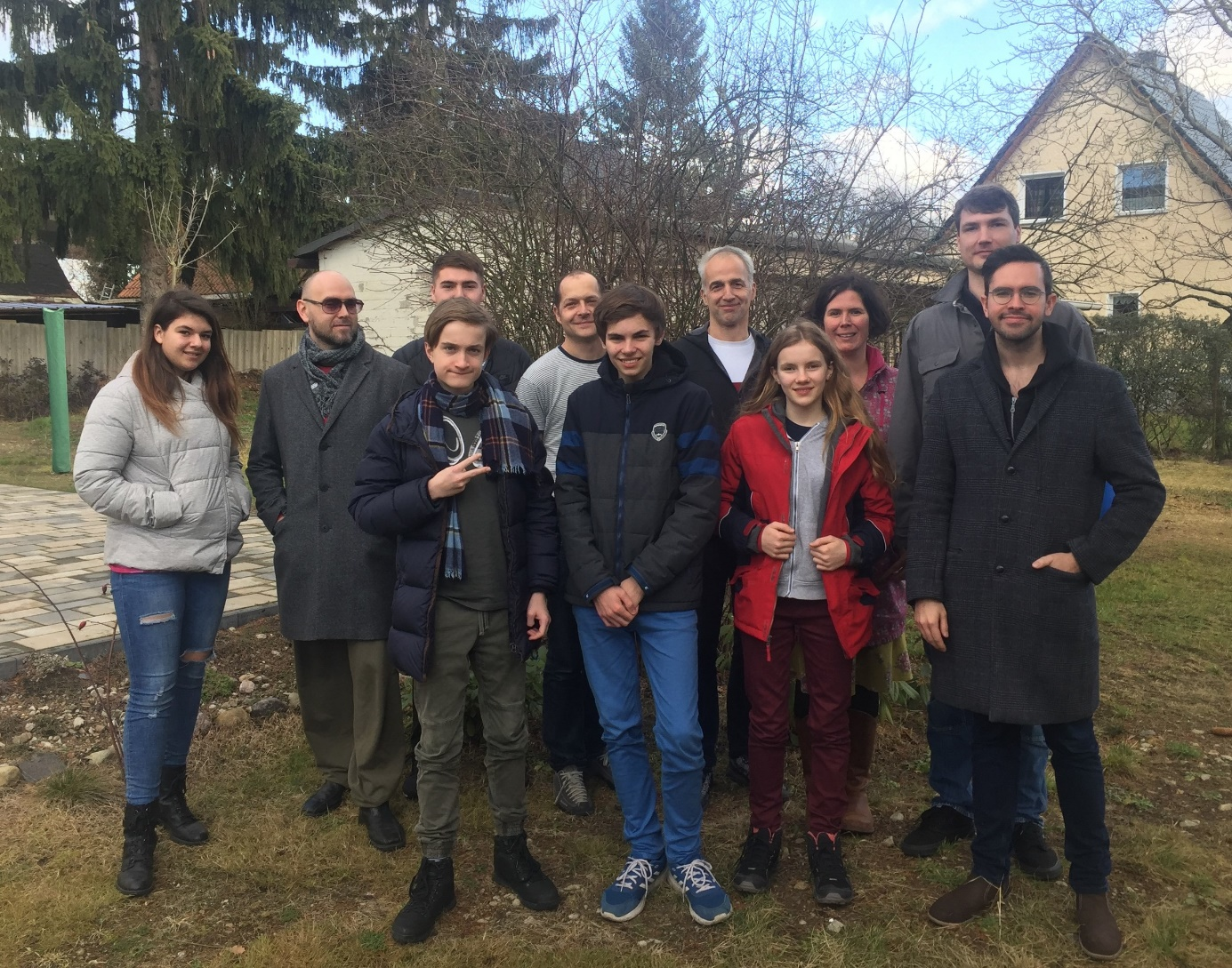

**Bildunterschrift:** Gemeinsam mit den Initiatoren des Projekts „Jugend trainiert für Geschichte“ entwickelten engagierte Jugendliche ein Podcastformat über die Stadt Wildau.

**Foto:** Frank Seeliger

**Subheadline:** Jugend-Projekt

*Teaser:***Unter dem Motto „Jugend trainiert für Geschichte – mach deinen eigenen Podcast“ begaben sich Jugendliche mit Vertretern der TH Wildau, des Kinder- und Jugendvereins Wildau (KJV) und der Musik- und Kulturakademie Wildau (MKAW) auf Spurensuche. Herausgekommen ist eine zunächst dreiteilige Podcast-Reihe zur Lokalgeschichte Wildaus und zu spannenden Fragen rund um die Stadt.**

*Text:*

Wie stark war Wildau von den Angriffen während des Zweiten Weltkriegs betroffen? Gab es in der Stadt und Umgebung Einschränkungen während der Zeit vor der Wiedervereinigung? Hat Wildau eigentlich einen ganz eigenen, unverkennbaren Klang? Antworten auf diese Fragen liefert eine spannende Podcast-Reihe, die engagierte Jugendliche gemeinsam mit Frank Seeliger, Leiter der Hochschulbibliothek in Wildau, Lars Ulbricht, Schulsozialarbeiter des Kinder- und Jugendvereins Wildau (KJV), und Tino Höch, Leiter der freien Musik- und Kulturakademie Wildau (MKAW), entwickelt haben.

Das Projekt „Jugend trainiert für Geschichte – mach deinen eigenen Podcast“ widmet sich der Lokalgeschichte Wildaus, aber auch aktuellen Fragen rund um die Stadt und präsentiert die Antworten und Hintergründe in drei kurzweiligen Folgen. Die Jugendlichen befragen Zeitzeugen und schlüpfen in fiktive Rollen, um den Inhalt für die Hörerinnen und Hörer greifbar und abwechslungsreich zu gestalten. Ob Wildau einen speziellen Sound hat, erfuhren die Jugendlichen von einer blinden Einwohnerin und ermöglichen so mal eine ganz andere Wahrnehmung der Stadt.

Die Idee zu dem Projekt entstand 2019 unter Schülerinnen und Schülern der Ludwig-Witthöft-Oberschule. Hier ist Lars Ulbricht als Schulsozialarbeiter tätig, forscht mit den Jugendlichen zur Wildauer Stadtgeschichte und hat mit ihnen ein Schulradio ins Leben gerufen. Das Podcast-Projekt startete zunächst mit einer kleinen Gruppe, doch schnell kamen weitere Jugendliche aus der Umgebung hinzu. Mithilfe eines professionellen Sprachtrainings und Unterstützung eines Toningenieurs wurden die Folgen eingesprochen und produziert.

Das Ergebnis im modernen Format liefert sowohl Wildauer Urgesteinen als auch Ortsfremden interessante Einblicke und Informationen rund um die Stadt an der Dahme. Die Podcast-Reihe soll fortgeführt werden, denn Ideen gibt es viele und auch über öffentliche Vorführungen denkt das engagierte Team inzwischen nach.

Gefördert wird das Projekt durch den Deutschen Bibliotheksverband e.V. aus Mitteln des Bundesministeriums für Bildung und Forschung innerhalb des Programms „Kultur macht stark“.

**Wo finde ich die Podcasts?**

Die ersten drei Teile der Podcast-Reihe sind im Internet auf den Seiten der TH Wildau sowie des Kinder- und Jugendvereins Wildau abrufbar. Demnächst werden sie auch auf der Webseite der Musik- und Kulturakademie Wildau zur Verfügung stehen.

Technische Hochschule Wildau: [www.th-wildau/lokalgeschichte](http://www.th-wildau/lokalgeschichte)

YouTube-Kanal Technische Hochschule Wildau: <https://www.youtube.com/playlist?list=PLkTHCtwEdJ_TF9aHX8NJcqDgcXVUK8w4j>

Kinder- und Jugendverein Wildau: <https://www.kjv.de/jugendgeschichtsarbeit/podcast-selber-machen-jugend-trainiert-fuer-geschichte/>

**Fachliche Ansprechperson:**

**Dr. Frank Seeliger**

**TH Wildau, Leitung Hochschulbibliothek**

**Hochschulring 1,** 15745 Wildau

**Tel. +49 (0)3375 508 155**

**frank.seeliger@th-wildau.de**

**Ansprechperson Presse- und Medienkommunikation:**

Mareike Rammelt

TH Wildau

Hochschulring 1, 15745 Wildau

Tel. +49 (0)3375 508 211

[presse@th-wildau.de](mailto:presse@th-wildau.de)

*Text: Mareike Rammelt*